初二历史
命题人：柴改莉
一、选择题：（本大题共30小题，每小题2分，共60分）
中国近代史是列强侵略中国和中国人民奋起抗争的历史。
1. 在福州一纪念馆的檐柱上，挂着一幅楹联：“焚毒冲云霄，正气壮山河之色；挥旗抗敌
寇，义征夺魑魅之心。”楹联歌颂的是（ ）
A.魏源 B.左宗棠 C. 林则徐 D.邓世昌
2.在清末,有个人住在香港岛,原来每年都要向清政府纳税,但后来税收却要交给英国统治者。你认为这种转变会发生在（ ）
A.虎门销烟后 B.《南京条约》签订后 C. 清政府被推翻后 D. 新中国成立后
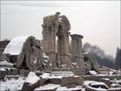
3.我国当代一位著名文化学者说：“废墟是昨天派往今天的使者，废墟让我们把地理读成历史。”从右图所示的废墟中，我们可以解读的历史是（ ）
A．近代中国大门被打开 B．英法联军攻占北京
C．洋务运动破产 D．义和团抗击八国联军
4．中国“三军败绩”，在马关“割地求和”，颐和园内却“万寿无疆，普天同庆”。把这些联系在一起，你认为“三军败绩”的最主要原因是（ ）
A.中国人民未觉醒 B.日本的强大 C.清政府的不抵抗 D.清政府的腐朽
5．１９世纪６０年代，某国的一位机械师要到中国谋职，你可以把他引荐给.（ ）
A.李鸿章 B.康有为 C.孙中山 D.林则徐
6.１９０２年，北京城一茶馆里四兄弟聊天片段，甲说：“我看过谭嗣同赴法场”；乙说：“我参加过义和团”；丙说：“我家住在东交民巷，”；丁说：“我目睹过八国联军的烧杀抢掠”。这四人中，肯定在说谎的是（ ）
A.甲 B.乙 C.丙 D.丁
7．课堂上，老师问大家哪一个历史事件揭开了维新变法运动的序幕。同学们给出了四种答案，请你帮大家选出正确的一项（ ）
A.《马关条约》的签订 B.公车上书
C.“明定国是”诏书的颁布 D.戊戌政变的发生
8．某校历史兴趣小组想要了解我国第一部资产阶级民主共和国宪法。他们要找的文献是（ ）
A．《天朝田亩制度》 B．《中华民国临时约法》
C．《中华人民共和国宪法》 D．《中华民国约法》
9．中共中央总书记胡锦涛说：“中国共产党人……，从来就是孙中山先生革命事业的坚定支持者、合作者、继承者。”下列史实能说明这一观点的是（ ）
① 武昌起义 ② 黄埔军校创办 ③ 北伐战争胜利进军 ④ 南京国民政府建立
A.①②． B．①④ C．②③ D．③④
10．1840年鸦片战争以来，外国列强强迫清政府签定了一系列不平等条约。《南京条约》《马关条约》和《辛丑条约》中列强都要求清政府（ ）
A．赔款 B．割地 C．开设工厂 D．设立使馆界
新民主主义是中国近代史上的一个新的历史时期
11.五四爱国运动是中国新民主主义革命的开端。理由是（ ）
①反帝反封建的彻底性 ②无产阶级开始登上了政治舞台
③先进知识分子起了重要作用④是无产阶级世界革命的一部分
A．①②③ B．②③④ C．①②④ D．①②③④
12.图片所反映的是1927年中国共产党领导的一次武装斗争是（ ）
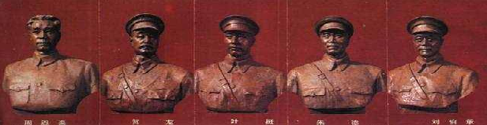
周恩来 贺龙 叶挺 朱德 刘伯承
A．南昌起义 B．秋收起义 C．广州起义 D．武昌起义
13.毛泽东曾对一位外国来访的同志说：“1927年，老蒋够厉害啦！他把我们像鸡蛋一样地摔在地上，可他没想到，当时国外的许多智者也没想到，我们还会孵出小鸡来”对“孵出小鸡来”最准确的理解是（ ）
A. 发动了反抗国民党反动统治的武装起义
B. 制定了建立抗日民族统一战线的方针
C. 揭开了创建人民军队、建立农村革命根据地的序幕
D. 完成了红军北上抗日的战略转移
14.2006年10月，一学校要举办纪念红军长征胜利70周年图片展，搜集到了下面四幅图
片，按发生的时间先后顺序排列，应是（ ）
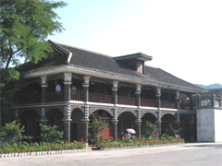
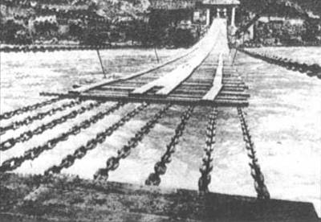
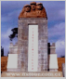
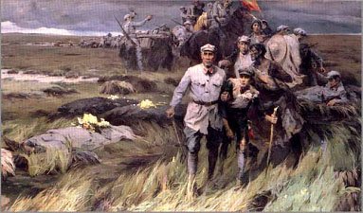

- 遵义会议会址 ②泸定铁索桥 ③红军过草地 ④三大主力红军会师纪念碑
A.①②③④ B.②③④① C.④①②③ D.③④①②
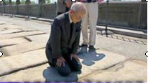
抗日战争是中国近代以来反侵略战争取得彻底胜利的战争。
15．“谁人不知张少帅，千古功臣一代骄。”张少帅最大的历史性贡献在于（ ）
A．促成了第一次国共合作 B．在西安扣押蒋介石，实行“兵谏”
C．东北易帜，服从国民政府领导 D．提出了“停止内战，一致抗日”的主张
16.2005年5月16日，90多岁的日本老兵本多立太郎，前来日本当年发动全面侵华战争的地方下跪谢罪。（见右图）这个地方是（ ）
A．卢沟桥 B．柳条湖 C．汀泗桥 D．泸定桥
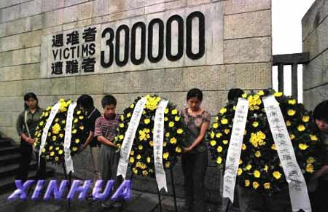
17．参考右图：在中国，有这样一座城市，它为近代中国第一个不平等条约冠上了自己的名字而受辱，它为抗战时期日军在这里屠杀三十万中国军民的罪行而饮恨，它就是（ ）
A．北京 B．上海 C．广州 D．南京
18．以“团结的大会，胜利的大会”载入中国共产党史册，为争取抗战的胜利和实现中国的光明前途准备了条件的会议是（ ）
A.八七会议 B.遵义会议 C.瓦窑堡会议 D.中共“七大”
19．根据军服、臂章、胸章判断，哪一项为抗日战争时期的
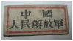
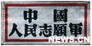
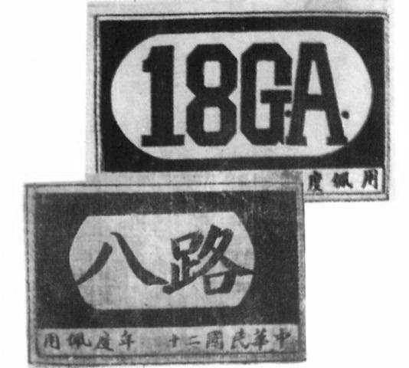
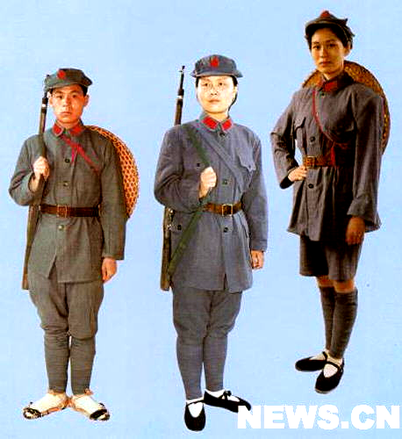

A. B. C. D.
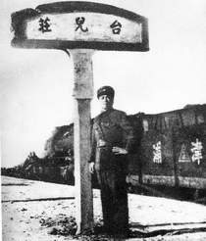
20．台儿庄大捷后，中国军队的司令官在台儿庄火车站站牌下留影，成为永恒纪念，载入史册。此人是（ ）
A.朱德 B.彭德怀 C.蒋介石 D.李宗仁
人民解放战争的胜利标志着新民主主义取得了最后的胜利。
21．毛泽东在1945年的一次谈话：“这一次我们去得好，击破了国民党说共产党不要和平，不要团结的谣言。我们去了，可是他们毫无准备，一切提案都要由我们提出。”通过这段话，你认为毛泽东谈论的历史事件是（ ）
A.中国共产党“七大” B.日本投降 C.重庆谈判 D.三大战役
22．学习了人民解放战争的历史后，在老师向同学们推荐的四部电影中，有错误的是：（ ）
A．《西安事变》 B．《挺进大别山 》 C．《大决战》 D．《辽沈战役》
23．《孙子兵法·谋略篇》中曰：“不战而屈人之兵，善之善者也。”下列哪座城市的解放体现了上述策略（ ）
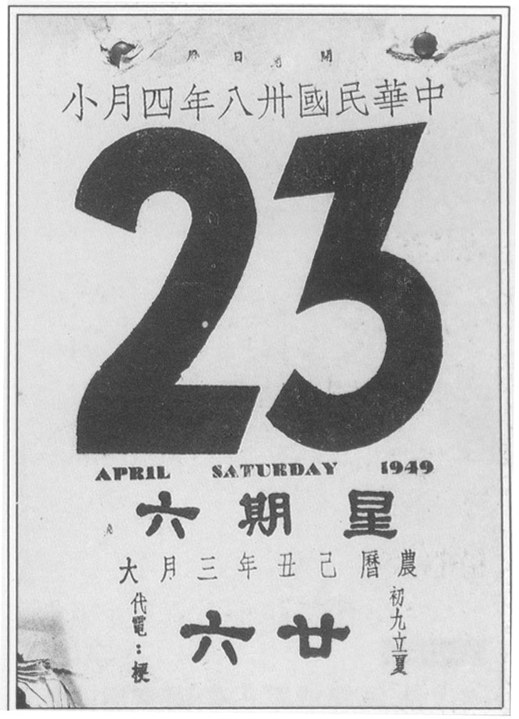
A．南京 B．北平
C．沈阳 D．天津．
24．在一幅军事地图前，一些解放军将领正在研究作战方案。从图中可以看到，在徐州、碾庄、双堆集等地，集结了大量的军队。这预示着哪场战役即将开始（ ）
A.辽沈战役 B.淮海战役 C.平津战役 D.渡江战役
25．右图是南京总统府蒋介石办公桌上的台历，定格在了“中华民国
卅八年 4月23日 星期六 农历己丑年三月”。这与下列哪个事
件有关（ ）
A．刘邓大军挺进大别山 B．国民党挑起全面内战
C．国民党军队的重点进攻被粉碎 D．人民解放军占领南京
近代以来科学技术和思想文化取得了很大的成就同时社会生活也发生了很大的变化。
26．同学们经常查阅的《新华字典》是由近代中国历史最长、规模最大的文化出版机构出版的。请问这一机构是（ ）
A．《申报》社 B．京师大学堂 C．《时务报》社 D．商务印书馆
27．孙中山就任中华民国临时大总统时，你认为他可能被人们称呼为（ ）
A．老爷 B．大人 C．先生 D．陛下

28．2008年是北京大学110年诞辰，这所大学的前身是百日维新时创办的（ ）
A.福州船政学堂 B.京师同文馆 C.清华大学 D.京师大学堂
29．被周恩来称为“为抗战发出怒吼！为大众谱出呼声！”的著名歌曲是（ ）
A.《义勇军进行曲》 B.《黄河大合唱》 C.《大刀进行曲》 D.《愚公移山》
30．下列关于中国电影的说法，不正确的是（ ）
A.电影刚传入中国时，是无声电影
B.20世纪30年代，中国涌现出了一批优秀的电影演员
C.从电影传入中国到20世纪30年代一直没有出现中国人自己的影片
D.电影使社会生活变得丰富起来
二．非选择题：（本大题共3小题，31小题16分，32小题共10分，33小题14分共40分）
31．阅读下列材料：
材料一：“我办了一辈子事，练兵也，海军也，都是纸糊的老虎……不过勉强涂饰，虚有其表。”
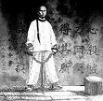
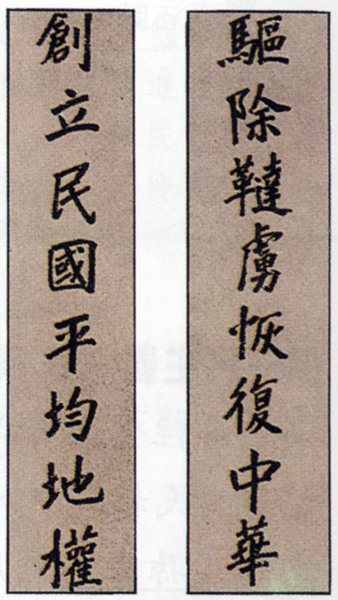

材料二： 材料三：
材料四：“西洋人因为拥护‘德先生’（指民主）‘赛先生’（指科学），闹了多少事，流了多少血，两先生才逐渐从黑暗中把他们救出，引到光明世界。我们现在认定只有这两位先生，可救治中国政治上、道德上、学术上、思想上的一切黑暗……”
——陈独秀
请回答：
- 材料一中“我办了一辈子事”是指19世纪60年代到90年代清朝较为开明的官员发起的什么运动？该运动中提出了哪些口号？该运动有何积极意义？（5分）

- 根据材料二所示信息，戊戌变法失败后，谭嗣同在就义前大声说：“有心杀贼，无力回天，死得其所，快哉快哉！”其中“贼”是指谁？出现“无力回天”的原因是什么？（3分）

- 材料三是孙中山手书的中国同盟会纲领，同盟会的机关刊物是《 》，孙中山在该刊物的发刊词中把同盟会的革命纲领阐发为 三大主义，合称“三民主义”。“创立民国”的革命目标最终是通过 革命，推翻了清朝的统治实现的。这次革命的历史意义是什么？（5分）

- 根据材料四，陈独秀等进步的知识分子高举“德先生”和“赛先生”两面大旗，掀起了一场什么运动？列举该运动中的两位代表人物的名字。（3分）

32．阅读下列材料：
材料一 红军不怕远征难，万水千山只等闲。五岭逶迤腾细浪，乌蒙磅礴走泥丸。
金沙水拍云崖暖，大渡桥横铁索寒。更喜岷山千里雪，三军过后尽开颜。
毛泽东的七律《长征》
材料二 请看下图：
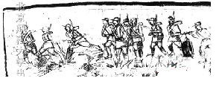
请回答：
（1）中国工农红军长征是因为第几次反围剿斗争的失利？（2分）

（2）根据材料结合所学知识回答，长征过程途中红军克服了哪些困难？(3分)

（3）长征期间召开的什么会议成为中国共产党历史上一个生死攸关的转折点？（2分）

（4）有哪些长征精神值得我们青少年学习？（3分）

33．活动与探究：（14分）
今年（2008年）7月7日是中国人民抗日战争爆发71周年。延安某校以抗日战争为主题开展综合实践活动，弘扬爱国主义，振奋民族精神，请你结合所学知识，帮助完成下列各题。
活动一：某班出了一期黑板报，板报设计如下。假如你是黑板报的设计者，请你在一、二、三、四的板块的括号内分别填上适当内容（重大事件）概括反映中国人民反抗日本侵略的历程。

抗日战争中的标志性事件
1．1931年（ ）标志者中国人民的局部抗战开始。 | 2．1936年（ ）标志着国共两党第二次合作的初步形成。
3．1937年（ ）标志着全民族的抗日战争开始： | 4．1945年（ ）标志着抗日战争胜利结束：
活动二：1894年日本发动了甲午中日战争，1937年日本又发动了全面侵华战争。有位日本学生预测中日之间在2015至2020年之间可能再发生一次战争。若日本再次侵略中国，作为中国学生，你认为中国怎样才能取胜？

初二历史第一学期期末试题参考答案及评分标准
一、选择题：每题2分，共60分。
题号 | 1 | 2 | 3 | 4 | 5 | 6 | 7 | 8 | 9 | 10 | 11 | 12 | 13 | 14 | 15
答案 | C | B | B | D | A | C | B | B | C | A | D | A | C | A | B
题号 | 16 | 17 | 18 | 19 | 20 | 21 | 22 | 23 | 24 | 25 | 26 | 27 | 28 | 29 | 30
答案 | A | D | D | B | D | C | A | B | B | D | D | C | D | B | C
二、非选择题：本大题共3小题，31小题16分，32小题共10分，33小题14分，共40分。
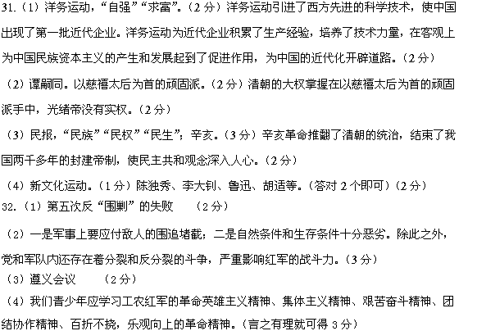
33．活动一：（每空2分，共8分。）
（1）“九一八”事变 （2）西安事变的和平解决（3）“七七”事变 （4）日本投降。
活动二：（每个2分，答到任何3点，可得满分6分。只要言之有理即可酌情给分。）
（1）坚持中国共产党的领导 （2）发动民众，实行全民族的抗战
（3）争取国际援助，建立反日统一战线（4）发展经济、增强综合国力
（5）增强国防科技与军事力量 （6）台湾回归祖国与大陆共同抗日

